ВИДЫ ПРИВОДОВ
Лист
Изм.
Дата
Лист
№ докум.

1.1 Штанговые насосные установки с механическим приводом

В основу эксплуатации скважин насосами с механическим приводом положено использование объёмного насоса, спускаемого в скважину и приводимого в действие приводом, расположенным на поверхности. Привод и скважинный насос соединены посредством механической связи.
Эксплуатация нефтяных скважин штанговыми насосами - наиболее распространенный способ добычи нефти, охватывающий свыше 62% действующего фонда скважин.

Штанговая насосная установка

Современными штанговыми насосными установками можно добывать нефть из одного или нескольких пластов скважин глубиной до 3500 м с дебитом жидкости до нескольких сотен тонн в сутки.

Штанговая насосная установка для эксплуатации одно пластового месторождения состоит из станка-качалки, оборудования устья скважины, колонны насосных штанг, колонны подъемных труб и скважинного штангового насоса. Для одновременной раздельной добычи нефти из двух пластов одной скважиной выпускаются установки УГР – с последовательно соединенными насосами, УГНР – с двумя параллельно подвешенными насосами и УНР – с одним насосом. Наземное оборудование установок типа УГР и УНР однотипно применяемому для добычи нефти из одного пласта скважины [7].
Рисунок 1.1 - Станок - качалка
Штанговая насосная установка изображённая на рисунке 1.1 состоит из скважинного насоса 2, насосных штанг 3, насосно-компрессорных труб 4, тройника 5, устьевого сальника 6, сальникового штока 7, канатной подвески 8, станка-качалки 9.
Лист
Изм.
Дата
Лист
№ докум.
В нижней части на приеме скважинного насоса устанавливают фильтр 1 для сепарации нефти от свободного газа и песка, вредно влияющих на подачу насоса. Скважинный насос опускают в скважину под уровень жидкости.
Возвратно-поступательное движение плунжера насоса, подвешенного на штангах, обеспечивает подъем жидкости из скважины на поверхность. При содержании в продукции скважины парафина на штангах устанавливают скребки, очищающие внутренние стенки насосно-компрессорных труб.
В зависимости от глубины скважины, дебита и других факторов подбирают станок-качалку, диаметр насосно-компрессорных труб, штанг и скважинного насоса, устанавливают необходимую длину хода и число качаний.

1.1.2 Дезаксиальные станки-качалки

ГОСТ 5866-76 предусматривает изготовление станков-качалок 13 типоразмеров. Каждый тип станка-качалки характеризуется максимальными допускаемыми нагрузками на устьевой шток, длиной хода устьевого штока и крутящим моментом на кривошипном валу редуктора, числом двойных ходов балансира в минуту.
За рубежом станки-качалки обычной конструкции производятся по спецификации 11Е стандарта АНИ. Диапазон показателей:
- грузоподъемность от2 до 20 т;
- длина хода от 0,5 до 6,0 м;
- крутящий момент до 120 кН*м.
Лист
Изм.
Дата
Лист
№ докум.
В России наиболее известны фирмы "Lufkin" (США), "Indystrial" (Румыния).
Наряду с аксиальными (обычными) кривошипно-шатунными механизмами (станки-качалки типа СК), у нас в стране выпускаются станки-качалки с дезаксиальной схемой (типа СКД). За рубежом (в особенности в США) практически все станки-качалки выпускаются с небольшим дезаксиалом.
Дезаксиал h определяется местом расположения кривошипного центра (точки 0) относительно прямой В₁В₂ (рисунок 1.2), где В ₁ и В₂ -крайнее верхнее и нижнее положения кривошипа.
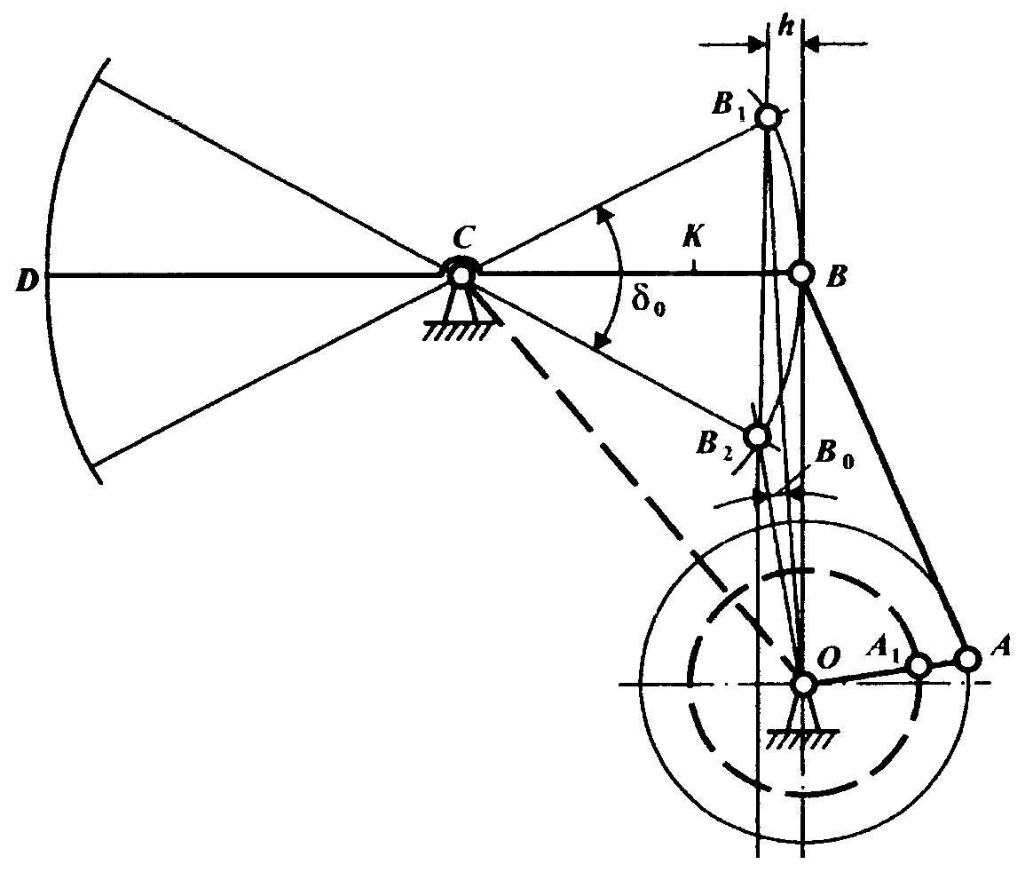

Рисунок 1.2 - Кинематическая схема преобразующего механизма
дезаксиальных станков -качалок

Если точка О расположена на прямой В₁В₂, то механизм аксиальный (обычный), если справа от прямой В₁В₂, то механизм с положительным дезаксиалом, если слева, то механизм с отрицательным дезаксиалом. Основное их отличие в том, что у аксиального станка-качалки время хода точки подвеса штанг (ТПШ) вверх и вниз равно. Поэтому такие станки-качалки называют симметричными. Однако нагружение ТПШ за время хода вверх и вниз разное, что обусловлено работой штангового насоса. При ходе вверх станок-качалка производит работу по поднятию штанговой колонны и столба жидкости, при ходе вниз штанговая колонна идет под собственным весом, а вес столба жидкости передается на трубы. Очевидно, что если средняя скорость движения ТПШ при ходе вверх будет меньше, чем при ходе вниз, то это позволит уменьшить ускорения, а следовательно, и динамические нагрузки, действующие на штанговую колонну при ходе вверх, т.е. в тот период, когда она наиболее нагружена.
Лист
Изм.
Дата
Лист
№ докум.
Исходя из этих соображений станки-качалки выполняют с небольшим отрицательным дезаксиалом, у которых время хода вверх больше времени хода вниз. Слишком большой дезаксиал также нежелателен, так как при этом происходит увеличение утечек через плунжер при ходе вверх, появляется возможность зависания колонны штанг в трубах при ходе вниз за счет большей скорости спуска, особенно при ее работе в наклонно направленных скважинах и скважинах с отложениями парафина или гидратов.

1.1.3 Станки-качалки с одноплечным балансиром

В связи с появлением на промыслах большого количества зарубежного оборудования можно встретить станки-качалки с одноплечным балансиром типа МАРК фирмы "Lufkin" (США), а также отечественных производителей (Уралтрансмаш, г. Екатеринбург) (рисунок 1.3). Особенностью подобных приводов является использование кинематической схемы с одноплечным балансиром. Подобное выполнение станков-качалок обусловлено рядом причин. Так, эти станки-качалки имеют более благоприятный закон движения точки подвеса штанг, позволяющий несколько уменьшить динамические нагрузки на штанговую колонну. Если сравнить два станка-качалки с одинаковыми длинами и соотношениями кинематических звеньев, один из которых обычный станок-качалка, а второй - с одноплечным балансиром, то у последнего максимальные нагрузки в точке подвеса штанг будут несколько меньше (около 8-10 %, по данным К.С. Аливердизаде). Одноплечный станок-качалка имеет также более пологую кривую скорости точки подвеса штанг, позволяющую существенно (около 35 %) снизить амплитуду колебаний штанг, а следовательно, и их динамическое нагружение и тем самым увеличить срок работы штанговой колонны.
Станок – качалка с одноплечим балансиром монтируется на раме 15. Приводом станка качалки является электродвигатель 11. От него через ведущий шкив 12, при помощи ремня 16 вращение передается на ведомый шкив 17, который зафиксирован на валу редуктора 18. Натяжение ремня регулируется поворотной плиткой 13. Остановка станка – качалки производится тормозом 14. Уравновешивание станка – качалки производится на кривошипе 10, с помощью противовеса 9. Вращение электродвигателя преобразуется в возвратно-поступательное движение подвески устьевого штока 3 при помощи шатуна 2, балансира с опорой 5 и траверсы 6.
Лист
Изм.
Дата
Лист
№ докум.
Известно, что вследствие упругих деформаций штанг и труб, после начала движения точки подвеса штанг вверх, плунжер остается неподвижным относительно цилиндра. После того как произойдет вытяжка штанг и сокращение труб, движение от ТПШ передается плунжеру, причем за это время ТПШ успевает набрать определенную скорость. В результате плунжер резко страгивается с места и нагружается столбом жидкости в трубах в виде импульса силы, т.е. возникают продольные свободные колебания системы штанговая колонна - столб жидкости. У станков-качалок с одноплечным балансиром в сравнении с обычными станками-качалками, ТПШ в момент страгивания плунжера успевает набрать меньшую скорость, что, как уже указывалось, позволяет существенно снизить амплитуду колебаний штанг и уменьшить их динамическое нагружение.
Интересно отметить, что у подобных станков-качалок направление вращения кривошипа обратное, т.е. против часовой стрелки (устье слева), что
Лист
Изм.
Дата
Лист
№ докум.
также позволяет несколько уменьшить динамические нагрузки.
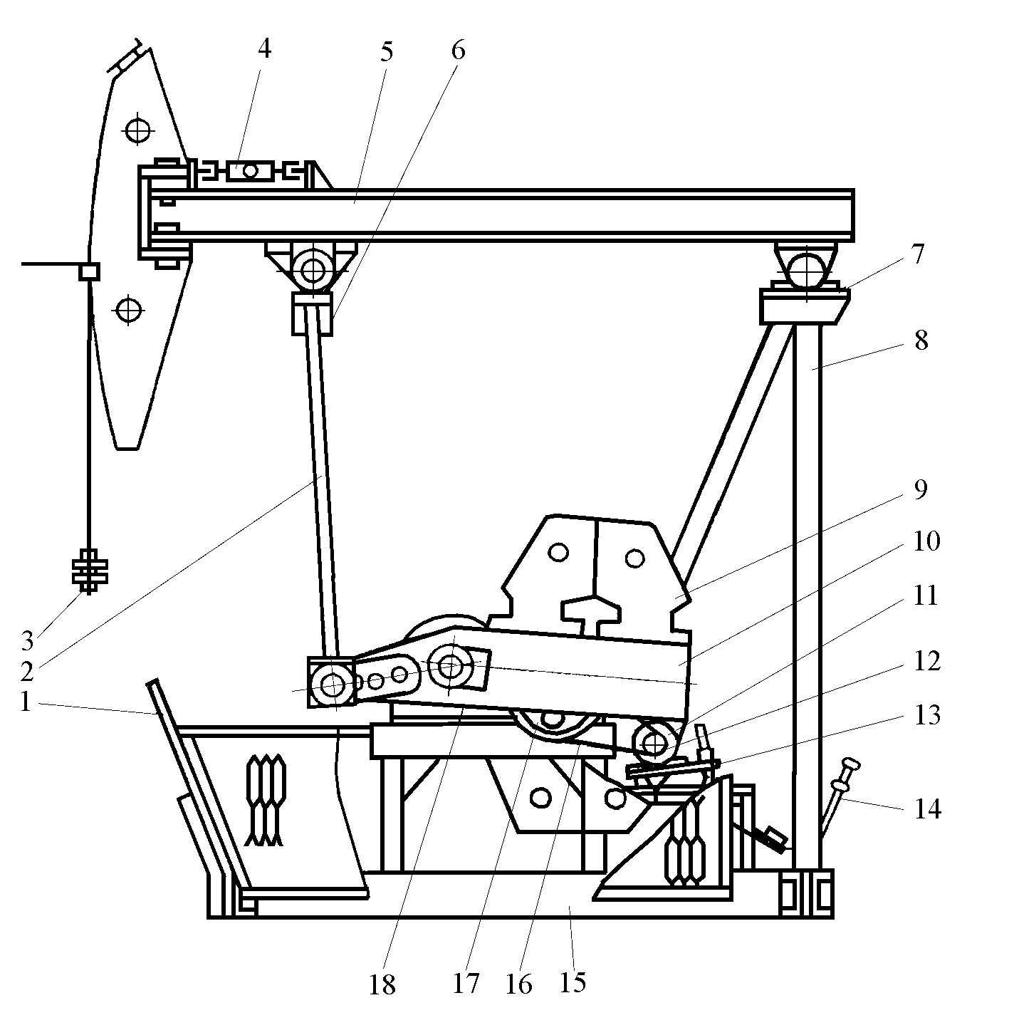

Рисунок 1.3 - Станок - качалка с одноплечим балансиром

Другим достоинством подобных станков-качалок является их компактность, а следовательно, и меньший вес, в результате чего их применение более предпочтительно при больших нагрузках на полированный шток.
Лист
Изм.
Дата
Лист
№ докум.
Однако они имеют и недостатки, препятствующие их широкому распространению. Это, прежде всего, их малая боковая устойчивость, т.е. большая высота при малой ширине. У подобных станков-качалок кривошипы с грузами находятся в опасной близости от устья скважины, что затрудняет их техническое обслуживание и ремонт. При балансировке подобных станков-качалок требуется большой вес кривошипных грузов, так как вес самого кривошипа приложен к балансиру со стороны скважины по отношению к стойке балансира.

1.1.4 Безбалансирные механические приводы

Наиболее близкой по кинематической схеме к описанным установкам является станок-качалка, в котором балансир с шатуном заменяются гибкой подвеской (как правило, канатом), переброшенной через шкив, причем один её конец соединяется с кривошипом, а второй – с устьевым штоком.
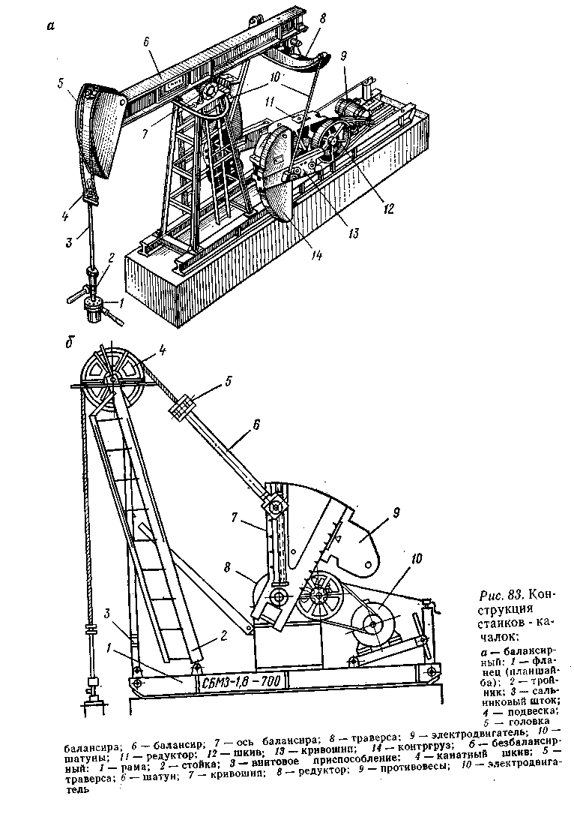
Перемещение колонны насосных штанг в безбалансирных станках-качалках обеспечивается посредством гибкого звена – нескольких канатов, соединяющих кривошипы редуктора с траверсой, к которой подвешен устьевой шток. Кривошипы безбалансирных станков-качалок имеют Y-образную форму, обеспечивающую уравновешивание привода.
Рисунок 1.4 – Безбалансирный
привод
Безбалансирный станок-качалка изображенный на рисунке 1.4 состоит из рамы 1, стойки 2, канатных шкивов 3, кривошипов с противовесом 4, траверсы с шатунами 5, редуктора 6, тормоза 7, клиноременной передачи с электродвигателем 8, подвески устьевого штока 9. Устьевое оборудование тоже, что и в балансирных станках-качалках.
Лист
Изм.
Дата
Лист
№ докум.
Основные узлы приводов – редуктор, тормоз, канатная подвеска, узел крепления электродвигателя, противовесы – унифицированы с балансирными станками-качалками.
Уравновешивание безбалансирных станков-качалок роторное, осуществляется перемещением грузов, установленных на кривошипах, с одной стороны.

1.2 Штанговые насосные установки с гидроприводом

Одной из основных тенденций развития штанговых скважинных установок является увеличение длины хода точки подвеса штанг, что улучшает основные показатели установки, её долговечность и подачу.
При увеличении длины хода показатели всех элементов установки улучшаются за исключением показателей привода, если он выполняется на базе установок, имеющих кривошипно-шатунный механизм.

    - Установки с пневматическим уравновешиванием
Лист
Изм.
Дата
Лист
№ докум.
и закрытой схемой гидропривода

Гидроприводные установки с закрытой схемой (рисунок 1.5) включают силовой орган – гидроцилиндр 1, пневматический аккумулятор 8, блок привода – силовой насос 3 и распределительный золотник 7, гидравлическую систему реверсирования, состоящую из кранов 2, установленных на управляющих коммуникациях, обратных клапанов 4, 5 и регулируемого дросселя 6, подключенных к управляющей полости силового золотника 7. Установки данного типа включают не показанную на схеме сравнительно сложную систему компенсации утечек рабочей жидкости через уплотнения силового насоса и силового органа, обеспечивающую их возврат в гидросистему, а также источник сжатого газа для поддержания давления в аккумуляторе на нужном уровне, поскольку в процессе эксплуатации происходя утечки газа, систему стабилизации температуры и т. п.
Установка работает следующим образом: при нижнем положении поршня давление жидкости в левой управляющей полости золотника 7 близко к атмосферному. Нижний обратный клапан открыт, и золотник занимает левое положение, то есть жидкость направляется из аккумулятора на прием силового насоса и далее в нижнюю полость силового цилиндра. Поршень цилиндра вместе с колонной штанг перемещается вверх до тех пор, пока не пройдет мимо одного из верхних окон цилиндра, кран которого открыт. При этом жидкость из подпоршневой полости через открывшийся верхний обратный клапан и дроссель поступит в левую управляющую полость силового золотника и, преодолев усилие возвратной пружины, переместит его в правое положение. Жидкость начнет поступать из цилиндра в аккумулятор. В результате поршень начнёт двигаться под действием давления создаваемого жидкостью. Движение поршня вниз будет продолжаться до тех пор, пока

нижнее управляющее окно не соединится с надпоршневой полостью, после чего описанный процесс повторится.
К недостаткам подобных установок относится то, что шток силового цилиндра выполняет функции устьевого штока. Поэтому он находится в контакте с рабочей и пластовой жидкостями, что неизбежно приводит к переносу последней во внутреннюю полость гидросистемы. Загрязнение рабочей жидкости нефтью, минерализованной на надёжности и долговечности быстроизнашивающихся элементов гидропривода.
Лист
Изм.
Дата
Лист
№ докум.
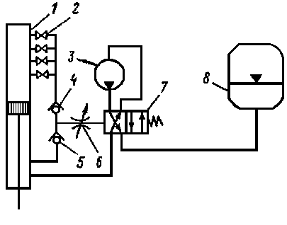
Рисунок 1.5 – Установка с закрытой гидравлической схемой

    - Установка с пневматическим уравновешиванием
и комбинированной гидравлической схемой

Установка включает силовой орган – гидроцилиндр 1, шток которого соединен с колонной штанга 2. Его нижняя полость соединена с верхней полостью верхнего промежуточного цилиндра 2, а подпоршневая полость последнего – с газовым аккумулятором 3. Полости нижнего промежуточного цилиндра через силовой распределитель 5 попеременно соединяется с силовым

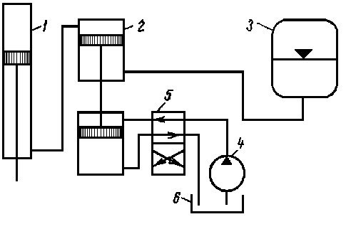
Лист
Изм.
Дата
Лист
№ докум.

Рисунок 1.6 – Установка с комбинированной схемой

насосом 4 и баком 6.
Установка представленная на рисунке 1.6 работает следующим образом: система реверсирования управляет силовым насосом, обеспечивая необходимую подачу жидкости и направление потока. При подходе к крайним положениям направления потока жидкости изменяется на противоположное.
Давление азота в газовом аккумуляторе 3 подбирается таким, чтобы нагрузка на двигатель при ходе штанг вверх и вниз была бы постоянной.
Данная установка имеет ряд недостатков:
- сложность конструкции;
- значительные габариты и массу;
- неудобство при техническом обслуживании и ремонте.

    - Гидроприводные штанговые насосные установки с
Лист
Изм.
Дата
Лист
№ докум.
уравновешиванием колонной насосных труб

Особое место среди гидроприводных установок занимают приводы с использованием колонны НКТ в качестве уравновешивающего груза, для чего эта колонна подвешивается к уравновешивающему цилиндру. Помимо этого принципиальная схема установки обеспечивает возможность компоновки всех её узлов в виде моноблока, монтируемого непосредственно на колонной головке скважины. Таким образом, впервые устраняется необходимость в фундаменте.
Установка изображённая на рисунке 1.7 состоит из наземной и подземной частей – собственно привода, то есть станка-качалки, и внутрискважинного оборудования. Привод имеет корпус (на рисунке не показан), монтируемый на колонной головке скважины.
В верхней части корпуса размещён силовой орган – штанговый гидроцилиндр 1, поршень 2 которого соединён штоком 3 и колонной штанг 12 с плунжером 14 скважинного насоса. Ниже силового органа располагается уравновешивающее устройство – трубный гидроцилиндр 4, поршень которого соединён сквозным полым штоком 5, тягами 7, траверсой 11 с колонной НКТ 13, в нижней части которой расположен цилиндр 15 скважинного насоса. Цилиндр 4 снабжен также фальштоком 6, позволяющим изменять эффективную площадь его поршня.
Силовой блок включает в себя насос 9 для подачи рабочей жидкости из бака 10 через распределитель 8 попеременно в верхние полости цилиндров 1 и 4.
На выходе насоса установлен переливной клапан 16.
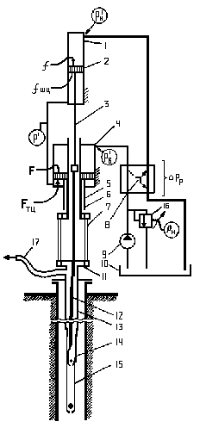Пластовая жидкость отводится из НКТ в промысловый коллектор гибким шлангом 17.
Лист
Изм.
Дата
Лист
№ докум.
Установка работает следующим образом: подаваемая насосом из бака жидкость через распределитель направляется попеременно в верхние полости штангового 1 и трубного 4 цилиндров. В результате их поршни совершают синхронное оппозитное движение, перемещая колонну штанг и труб в противоположных направлениях. Сумма абсолютных перемещений штанг и труб соответствует ходу штанг относительно труб, то есть без учета их деформаций, плунжера относительно цилиндра скважинного насоса.
Уравновешивание установки достигается подбором такого соотношения длин ходов
поршней цилиндров, при котором загрузка
двигателя при ходе штанг вверх и вниз будет
постоянной. Рисунок 1.7 – Схема
установки

